Питання 1. Ідеологія та приклади реалізації інформаційної атаки з використанням ВЧ нав’язування

В настоящее время ВЧ-навязывание нашло широкое применение в телефонных линиях для акустического контроля помещений через микро- фон телефонной трубки, лежащей на аппарате.

Принцип реализации метода заключается в том, что в телефонную ли- нию относительно общего корпуса (в качестве которого, например, исполь- зуют контур заземления или трубы парового отопления) на один из проводов подают ВЧ-колебания от специального генератора-передатчика (ПРД). Через элементы схемы телефонного аппарата (ТА), даже если трубка не «снята», они поступают на микрофон и модулируются речью ничего не подозреваю- щих собеседников

Высокочастотное зондирование Принцип организации съема информации, основанный на ВЧзондировании, показан на рис. . Однако в некоторых случаях применяются и более сложные схемы.

Организация перехвата информации с использованием ВЧ-навязывания

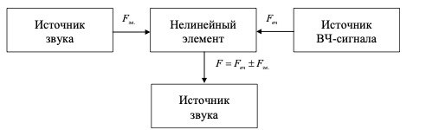

Основные достоинства данного способа заключаются в активации модуляторов ВЧ-сигнала (нелинейных элементов) только на момент съема информации, а также в возможности (в ряде случаев) вести акустический контроль помещений без непосредственного проникновения для установки закладных устройств. Основной недостаток метода – как правило, малая дальность действия и высокие уровни облучающих сигналов, наносящие вред здоровью людей. Данные обстоятельства существенно снижают ценность ВЧ-зондирования. Однако определенные методы, о которых будет рассказано в дальнейшем, получили достаточно широкое распространение.

Качество перехвата аудиоинформации с помощью ВЧ-навязывания за- висит от ряда факторов:

• характеристик и пространственного положения источника акустического

сигнала;

• наличия в контролируемом помещении нелинейного элемента (устройст-

ва), параметры которого (геометрические размеры, положение в про- странстве, индуктивность, емкость, сопротивление и т. д.) изменяются по закону акустического сигнала;

• характеристик внешнего источника, облучающего данный элемент (уст- ройство);

• типа приемника отраженного сигнала.

Питання 2.Звукове ізолювання приміщень

Звукове ізолювання провадиться з ціллю виключення перехоплення інформації по прямим акустичним каналам (щілини, вікна, двері, вентиляція та ін.) та вібраційному каналу (через загороджуючі конструкції, труби водяного, газового постачання та каналізації та ін.). Звукове ізолювання оцінюється величиною ослаблення акустичних сигналів, котре для одношарових та однорідних загороджуючих конструкцій будівель на середніх частотах приблизно розраховується за формулою:

К= 20lg(Qn\*f)-47,5, дБ, де Qn – маса одного квадратного метра загородження, кг; f – частота звуку, Гц. Враховуючи, що середній рівень гучності розмови у службовому приміщенні складає близько 50…60 дБ, тоді у залежності від категорії приміщення його звукова ізоляція повинна бути не менш за норми, приведені в даній таблиці.

Вимоги до звукової ізоляції приміщень

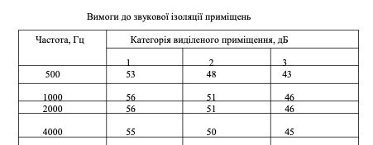

Найслабкішим звукоізолюючим елементом приміщень є вікна і двері. Перш за все, вони мають менші, у зрівнянні з стінами та перекриттями, поверхневу щільність та важкогерметизуйомі щілини. Стандартні двері не задовольняють вимогам захищеності.

Звукоізоляція звичайних дверей

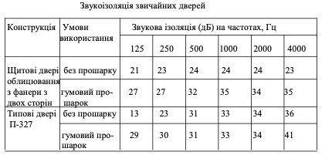

Для захисту інформації в особливо важливих приміщеннях використовуються тамбури та спеціальні двері з підвищеною звуковою ізоляцією.

Звукоізоляція спеціальних дверей

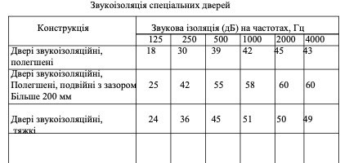

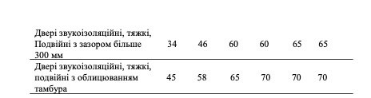

Звукове ізолювання вікон

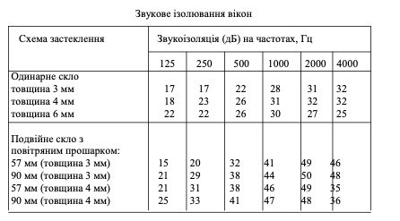

Іноді додатково використовують акустичне екранування, ефективність котрого може досягати 8…10 дБ. Для цього в міжвіконний простір монтують екрани спеціальної конструкції з розміром відбиваючих елементів у 2….3 рази більшим довжини хвиль звукового діапазону. Підвищення звукоізоляції досягається, також, за рахунок введення звукопоглинаючих загорож (з одним прошарком, або багатопрошаркових), котрі розташовані в глибині стінок та перекриттів. Рівень акустичного сигналу в приміщенні можна приблизно оцінити за формулою: Rог=Rс+6+10lg Sог-Ког, дБ, де Rc – рівень мовного сигналу в приміщенні, перед загорожею, дБ; Sог – площа огорожі, кв.м.; Ког – звукова ізоляція огорожі, дБ.

Звукопоглинаючі властивості декотрих матеріалів

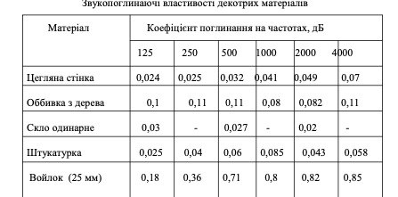

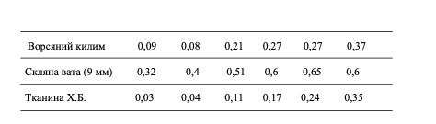

Для проведення конфіденційних заходів розроблені спеціальні звукоізольовані кабіни. Вони розділені на 4 класи. В діапазоні 63….8000 Гц кабіни повинні зменшувати звук: кабіни 1 класу – на 25…50 дБ; 2-го класу – на 15…49 дБ; 3-го класу – 15….39 дБ; 4-го класу 15….29 дБ. Найменші значення відповідають нижчим частотам, найбільші – високим (2000…4000 Гц).